**Работу выполнил:** **Мухин Дмитрий Владимирович**

Группа: БПИ228

**Вариант: 28**

28. Разработать программу, которая в заданной ASCII–строке определяет корректность вложенности круглых скобок «(» и «)». Необходимо учесть, что вложенные скобки могут образовывать в тексте различные группы. Например: ...(...)...(...)....

**Работа выполнена на 10 баллов.**

**4-5 баллов**. Работа выполнена в полном объеме, данные читаются из файла и записываются в другой файл. Все параметры вводятся с консоли. Присутствуют комментарии. Данные из файла обрабатываются в отдельной подпрограмме. Присутствуют файлы для тестирования.

**6-7 баллов.** Внутри функций используются локальные и регистровые переменные. Условие на использование 512 байтного буфера выполнено. Для ввода и вывода реализованы подпрограммы, в которые передаются и возвращаются параметры согласно принятым соглашениям.

**8 баллов.** Добавлена возможность выводить результаты на консоль. Тестовая программа реализована. Пользователю предлагается использовать ее при начале работы с основной программой.

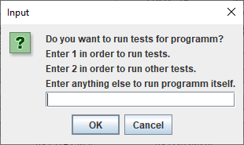

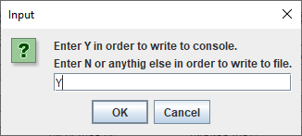

**9 баллов.** В программу добавлены обертки подпрограмм с помощью макросов. Реализована дополнительная тестовая программа, использующая макросы.

**10 баллов.** Программа разбита на несколько единиц компиляции. Макросы выделены в отдельную библиотеку. Для ввода и вывода сообщений используются графические окна RARS.

